分会场专题名称：
（题目（黑体三号字））卤代卡宾自由基电子态的理论计算
孙二平、徐海峰 (作者（楷体四号字）
吉林大学原子与分子物理研究所，长春 130012 (地址和邮编（楷体小四号字，其中英文和数字为Times New Roman小四号字）
Email: xuhf@jlu.edu.cn （Times New Roman五号字）

摘要：（摘要正文，中文，宋体五号字，其中英文和数字为Times New Roman五号字，摘要不得少于400字）利用高理论水平的从头计算方法，研究了一系列卤代卡宾自由基，FCX（X=H，F，Cl，Br，I）的基电子态、单重和三重电子激发态的结构和光谱，在CASPT2(MRCI)/cc-pV5Z水平上获得了准确的电子态平衡几何结构和光谱参数，以及电子激发态的绝热跃迁能，并系统考察了基组大小、自旋轨道耦合效应，核-价电子关联修正、标量相对论效应等对计算结果的影响，为深入认识卤代卡宾自由基这一重要的活性中间体的电子态特性提供了理论支持¹。特别地，针对文献中一直存在争议的FCBr自由基A电子态解离的势垒高度问题，我们在解离势能曲线的计算中，考虑了解离碎片几何结构的弛豫，同时考虑各种效应详细计算了该态的势垒高度，给出了合理的结果；此外，我们首次给出FCBr高电子激发态的势能曲线、能级位置以及振子强度等信息，并基于此，讨论了该自由基在紫外波段的光解离过程所涉及的电子态及其相互作用，补充了前人实验研究中对光解动力学微观机制的解释。
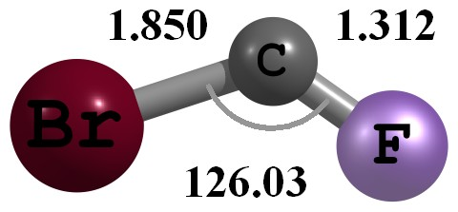
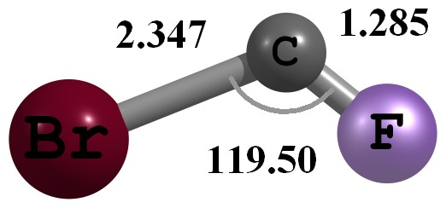

图1 FCBr自由基A态的势能曲线

关键词：(中文，宋体五号字，其中英文和数字为Times New Roman五号字) 卤代卡宾，电子态

资助项目：国家自然科学基金（12345678）,xxx

参考文献（中文小五号宋体，其中英文和数字为Times New Roman小五号字）
[1] Sun et al, An ab Initio Investigation of Fluorobromo Carbene, J. Phys. Chem. A 2012, 116,10435 （作者姓名，论文题目，杂志名称，年，卷（期），起始页码）
[2]

